МИНИСТЕРСТВО ОБРАЗОВАНИЯ И НАУКИ РОССИЙСКОЙ ФЕДЕРАЦИИ
Федеральное государственное бюджетное образовательное учреждение высшего профессионального образования
«САХАЛИНСКИЙ ГОСУДАРСТВЕННЫЙ УНИВЕРСИТЕТ
Институт естественных наук и техносферной безопасности
Кафедра безопасности жизнедеятельности

ИССЛЕДОВАНИЕ РАВНОВЕСИЯ И ДВИЖЕНИЯ МЕХАНИЧЕСКИХ СИСТЕМ

Методические указания по выполнению курсовой работы.

Задания по исследованию равновесия и движения механических систем для контрольных работ, предусмотренных программой курса по теоретической механике. Каждый вариант охватывает различные темы разделов «Статика» и «Кинематика». Приведены примеры выполнения задания.
Предназначается для студентов, изучающих курс теоретической механики.

Введение

Теоретическая механика как одна из важнейших дисциплин играет существенную роль в подготовке инженеров любых специальностей. Значимость теоретической механики в инженерном образовании определяется тем, что она является научной базой очень многих областей современной техники, фундаментальной дисциплиной, преподавание которой предусматривает овладение основными методами исследования и решения задач механики, развитие логического мышления, выработку умения самостоятельного расширения объема полученных знаний и проведения математического анализа прикладных задач.
Курс теоретической механики является основой, как профессионального образования инженера, так и успешного изучения общетеоретических и специальных дисциплин, предусмотренных учебными планами различных специальностей. Успешное изучение курса возможно только при соответствующей математической подготовке, что предполагает умение студента: вычислять проекции векторов на координатные оси, геометрически и аналитически определять сумму векторов; вычислять скалярное и векторное произведения векторов; пользоваться системой прямоугольных декартовых координат; определять производные функции одного переменного и частные производные функций нескольких переменных; строить графики функций; знать понятие естественного трехгранника, кривизны и радиуса кривизны кривой; знать основы теории кривых 2-го порядка; интегрировать дифференциальные уравнения.
Одновременно методы механики как естественной науки, т.е. науки о законах природы, позволяют изучить и объяснить целый ряд важных явлений в окружающем нас мире и способствуют дальнейшему росту и развитию естествознания в целом.
В различных курсах по механическим, строительным и многим другим специальностям широко используются положения теоретической механики. На основе теорем и принципов механики решаются многие инженерные задачи, осуществляется проектирование новых машин, конструкций и сооружений.
Качественное усвоение курса теоретической механики требует не только глубокого изучения теории, но и приобретения твердых навыков в решении задач. Самостоятельное выполнение студентами курсовых заданий является важным средством повышения знаний. При добросовестном отношении к выполнению и защите этой работы студент получает прочные знания по предмету, что способствует формированию творческих умений, обеспечивающих последующее развитие знаний и умений в процессе самостоятельной профессиональной деятельности.
Цели и задачи курсовой работы
Выполнение контрольной работы преследует цели:
- знакомство с широким кругом явлений, относящихся к простейшей форме движения материи – механическому движению, ознакомление с работой или принципом действия конкретных технических устройств;
- овладение углубленной информацией об основных законах, приводящих к созданию расчетных схем, необходимых в инженерных расчетах;
- формирование того минимума фундаментальных знаний, на базе которых будущий специалист сможет самостоятельно овладеть всем новым, с чем ему придется столкнуться в ходе дальнейшего научно-технического прогресса.
Успешная и плодотворная работа студента при выполнении работы должна привести к тому, что студент будет:
- знать основные понятия и законы механики и вытекающие из этих законов методы изучения равновесия и движения материальной точки, твердого тела и механической системы;
- уметь прилагать полученные знания для решения соответствующих конкретных задач;
- иметь представление об области применимости тех или иных положений и методов механики.

Требования к уровню подготовки студентов
Для успешного выполнения курсовой работы студентам необходимо уметь:
- теоретическую подготовку по предмету (знание основных понятий и определений, логической взаимосвязи между ними; владение технической терминологией),
- практические умения и навыки (знание алгоритма решения задач, умение оформить схему, рисунок, математическое решение задания и способность анализировать результаты решения);
знать:
- основные положения кинематического и динамического анализа механических систем,
- возможные методы и способы решения типовых задач теоретической механики (разбираются на лекциях и закрепляются на практических занятиях).
При чтении текста каждого задания контрольной работы следует учесть следующее. К каждому заданию даются 10 рисунков и таблица с дополняющими текст задачи исходными данными.
Нумерация рисунков двойная, при этом номером рисунка является цифра, стоящая после точки. Например, Рис. С1.4 – это рис. 4 к задаче С1 и т.д. Рисунки даны без соблюдения масштаба; все линии, параллельные строкам, считаются горизонтальными, а перпендикулярные строкам – вертикальными и это в тексте заданий специально не оговаривается.
Номера условий от 0 до 9 заданий представлены в таблицах.
Студент во всех заданиях выбирает номер рисунка по предпоследней цифре своего варианта (номер варианта – две последние цифры номера зачетной книжки), а номер условия в таблице – по последней. Например, если номер зачетной книжки заканчивается цифрами 38, то во всех заданиях берутся рисунки №3 и условия № 8 из таблиц.

Часть 1. СТАТИКА

Задание С1. Определение реакций опор балки.

Конструкция, состоящая из двух прямолинейных стержней жестко скрепленных между собой в точке С, расположена в вертикальной плоскости. На конструкцию действует пара сил с моментом М = 100 кН∙м, распределенная нагрузка интенсивности q = 20 кН/м и одна сила. Величина этой силы, ее направление и точка приложения указаны в таблице С1. Там же в столбце “Нагруженный участок” указано, на каком участке действует распределенная нагрузка. Направление распределенной нагрузки на различных по расположению участках указано в таблице С1а.
Определить реакции связей конструкции, вызванные заданными нагрузками. При расчетах принять а = 0,2 м.

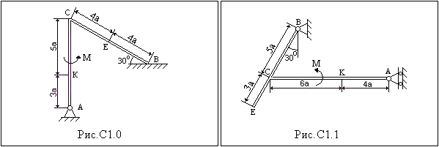
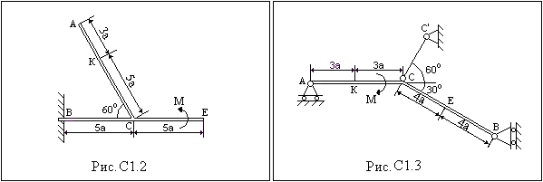
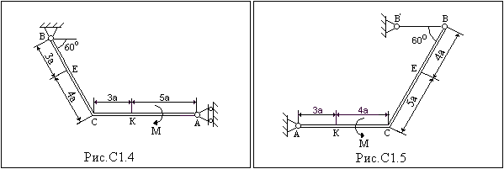
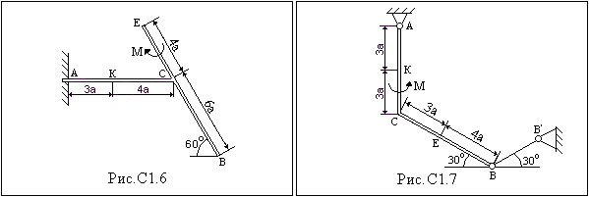
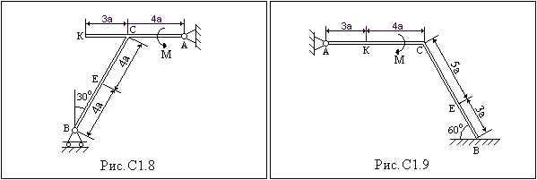

Таблица С1
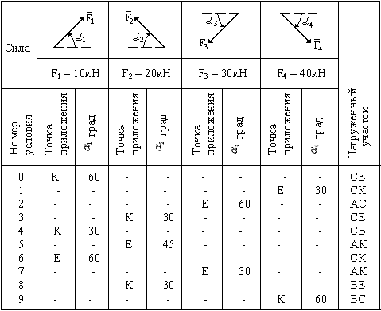

Таблица С1а
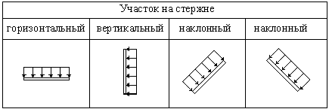

Указания. В задании С1 рассматривается равновесие тела находящегося под действием плоской произвольной системы сил. Составляя уравнения равновесия, следует учесть, что уравнение моментов сил будет более простым (содержать меньше неизвестных), если вычислять моменты относительно точки, в которой пересекаются линии действия двух неизвестных реакций связей. При вычислении моментов сил $\overline{F}$ часто удобно разложить их на составляющие $\bar{F}'$ и $\bar{F}\text{\} \{}$, для которых плечи можно легко вычислить (эти составляющие могут быть, в частности, параллельны осям координат), и воспользоваться теоремой Вариньона; согласно которой М_{o}($\overline{F}$) = M_{o}($\bar{F}'$) + M_{o}($\bar{F}\text{\} \{}$).

Задание С2. Определение реакций опор угольника.
Две однородные прямоугольные пластины, приваренные под прямым углом друг к другу, образуют угольник, который закреплен с помощью различного типа связей в точках А, В, О (на рис. С2.8 и С2.9 еще и в точке L). Размеры пластин в направлениях, параллельных координатным осям х, у, z равны соответственно или $2ℓ$, $3ℓ$ и $ℓ$ (рис.С2.0 – С2.4), или $2ℓ$, $3ℓ$ и $4ℓ$(рис. С2.5 – С2.9). Вес одной из пластин равен G₁ = 5 кН, вес второй – G₂ = 2 кН. Каждая из пластин расположена параллельно одной из координатных плоскостей (плоскость ху горизонтальная).
На пластины действуют: пара сил с моментом М = 10 кН⋅м, лежащая в плоскости одной из пластин, и две силы. Величины этих сил, их направления и точки приложения указаны в таблице С2; при этом силы ${\bar{F}}_{1}$ и ${\bar{F}}_{4}$ лежат в плоскостях, параллельных плоскости ху, сила ${\bar{F}}_{2}$ - в плоскости параллельной хz, и сила ${\bar{F}}_{3}$ в плоскости, параллельной уz. Точки приложения сил (D, E, H, K) находятся в углах или в серединах сторон пластин.
Определить реакции связей. При расчетах принять $ℓ$ = 0,5 м. Толщиной пластин пренебречь.

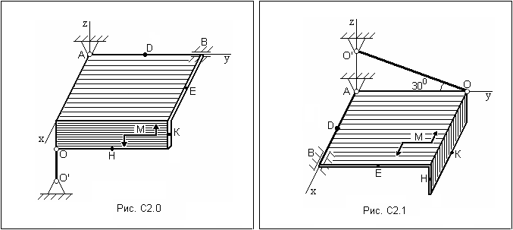
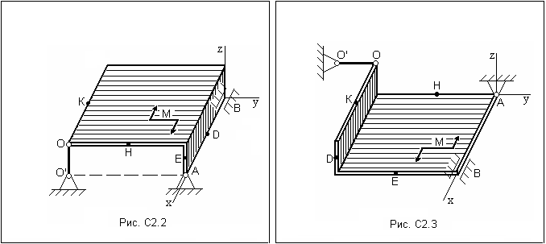
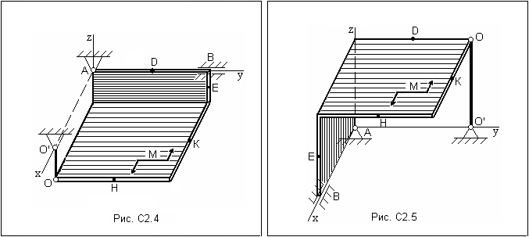
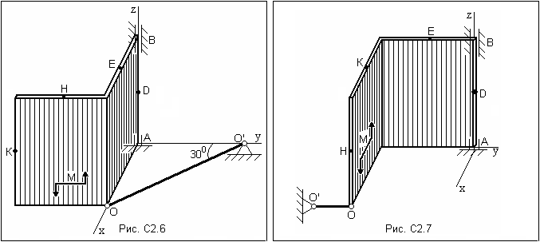
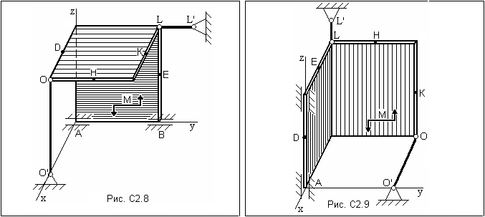

Таблица С2
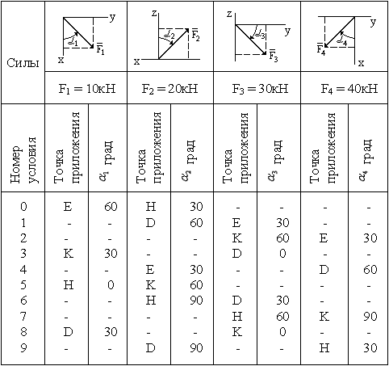

Указания. Для определения реакций связей следует использовать уравнения равновесия тела, находящегося под действием пространственной произвольной системы сил. При решении учесть, что реакция сферического шарнира (или подпятника) раскладывается на три составляющие, реакция цилиндрического шарнира (подшипника) – на две составляющие, лежащие в плоскости, перпендикулярной оси шарнира, а реакция стержня, шарнирно закрепленного по обоим концам, направлена вдоль стержня. При вычислении моментов каждой из сил $\bar{F}$ удобно разложить эту силу на составляющие, например, $\bar{F}'$ и $\bar{F}\text{\} \{}$(если необходимо, то и ${\bar{F}}^{'''}$) параллельные координатным осям, и воспользоваться теоремой Вариньона; тогда М_{o}($\overline{F}$) = M_{o}($\bar{F}'$) + M_{o}($\bar{F}\text{\} \{}$) и т.д.

Задание С3. Определение центра тяжести фигуры

Две однородные прямоугольные пластины, приваренные под прямым углом друг к другу, образуют угольник. Размеры пластин в направлениях, параллельных координатным осям х, у, z равны соответственно или $2ℓ$, $3ℓ$ и $ℓ$ (рис.С2.0 – С2.4), или $2ℓ$, $3ℓ$ и $4ℓ$ (рис. С2.5 – С2.9). Силы тяжести большей и меньшей пластин (рис.С2.0 – С2.4) соответственно равны 5 кН и 2 кН, для рис. С2.5 – С2.9 силы тяжести пластин одинаковы и равны 4 кН. Каждая из пластин расположена параллельно одной из координатных плоскостей (плоскость ху горизонтальная).
Из угольника вырезана фигура в виде треугольника, расположение которого обозначено точками (таблица С3), точки находятся по краям или в серединах сторон пластин. Вычислить координаты центра тяжести угольника с вырезом для обозначенных на рисунках систем координат. При расчетах принять $ℓ$ = 0,5 м. Толщиной пластин пренебречь.

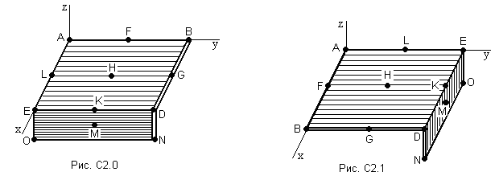

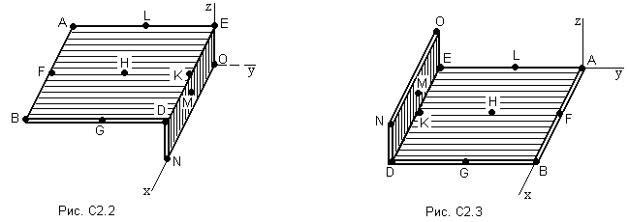
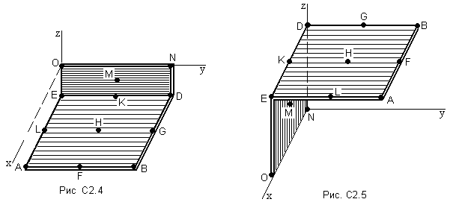

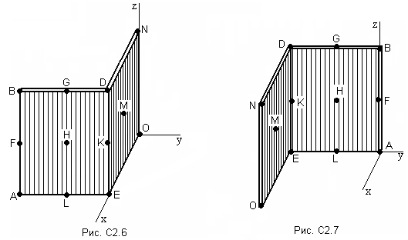
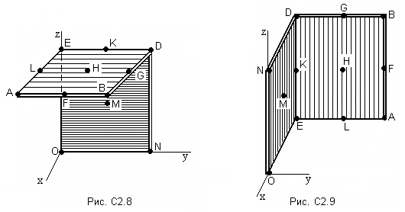

Таблица С 3

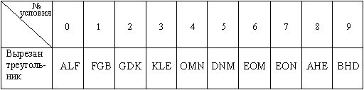

Указания
Решение задач на определение центра тяжести плоской фигуры рекомендуется проводить в следующем порядке:
1. исследуемую конструкцию разбить на части, для которых положение центра тяжести известно или его можно легко определить, например, простейшие геометрические фигуры, при этом считать, что вырезанные из конструкции части (фигуры) обладают отрицательной площадью;
3. определить площади частей конструкции;
4. найти координаты центров тяжести частей конструкции в выбранной системе координат;
5. найденные значения подставить в формулы:
$x_{C}=\frac{\sum{S_{i}⋅x_{i}}}{\sum{S_{i}}}$, $y_{C}=\frac{\sum{S_{i}⋅y_{i}}}{\sum{S_{i}}}$, $z_{C}=\frac{\sum{S_{i}⋅z_{i}}}{\sum{S_{i}}}$
где S_{i} - площади частей конструкции, х_{i}, у_{i}, z_{i} – координаты центра тяжести частей конструкции и произвести вычисления.

КИНЕМАТИКА

Задание К1 Определение кинематических характеристик движения материальной точки

По заданным уравнениям движения точки x = f₁(t), y = f₂ (t) найти уравнение траектории
точки, для момента времени t₁ = 1 с вычислить ее скорость, нормальное, касательное и полное ускорения, а также радиус кривизны траектории. На рисунке в масштабе изобразить траекторию движения точки и для заданного момента времени t₁ = 1 с построить векторы скорости и ускорения.
Уравнения движения точки x = f₁(t) указаны на соответствующих рисунках, а уравнения движения y = f₂ (t)приведены в таблице К1 (для рис. 0–2 – в столбце 2, для рис. 3-6 - в столбце 3, для рис. 7-9 – в столбце 4; величины х и у измеряются в см, время в секундах).

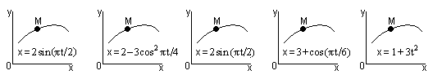
Рис. К1.0 Рис. К1.1 Рис. К1.2 Рис. К1.3 Рис. К1.4

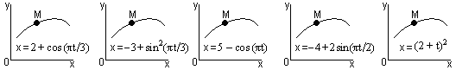
Рис. К1.5 Рис. К1.6 Рис. К1.7 Рис. К1.8 Рис. К1.9

Таблица К1
Номер условия | у = f₂(t)
Номер условия | рис. 0, 1, 2 | рис. 3, 4, 5, 6 | рис. 7, 8, 9
0 | 3 – 4cos² $\frac{πt}{2}$ | t² – 2 | 2 — 3cos² πt
1 | 1 + 4 sin $\frac{πt}{4}$ | 1 + 3 sin² $\frac{πt}{6}$ | t² - 4
2 | 3 cos $\frac{πt}{4}$ | 5 cos $\frac{πt}{3}$ | 5 - 2 t
3 | – 4 sin² $\frac{πt}{4}$ | 4 + 2t | - 2 sin $\frac{πt}{2}$
4 | 4 – 3cos $\frac{πt}{2}$ | (t +1)² | (t + 3)²
5 | – l – 4 sin $\frac{πt}{4}$ | - l - 3 sin $\frac{πt}{6}$ | - l - 2 sin πt
6 | – 2 + 3cos $\frac{πt}{4}$ | 3 t² | 4 - 3 t
7 | 3 – 2cos² $\frac{πt}{4}$ | 3 - 3cos $\frac{πt}{6}$ | 3 - 4cos² $\frac{πt}{2}$
8 | 2 - 4cos $\frac{πt}{4}$ | 2 + 3 t² | 2 + 3cos πt
9 | – 3 + 2 cos $\frac{πt}{2}$ | - 3 t + 2 | - 3 + 2 cos $\frac{πt}{2}$

Указания. Перед выполнением задания К1 необходимо изучить темы:
- способы задания движения материальной точки,
- определение скорости и ускорения точки при различных способах задания движения,
и познакомиться с порядком действий по определению уравнения траектории точки и ее характеристик движения (кинематических характеристик).
При решении задания целесообразно придерживаться следующего порядка:
1) исключить из уравнений движения точки, представленных в координатной форме, время и получить уравнение траектории движения точки, связывающее между собой координаты точки;
2) построить линию, уравнение которой получено, указав при этом, является ли траекторией движения точки вся линия или только какая-то ее часть;
3) по уравнениям движения точки найти ее координаты, проекции скорости и ускорения на оси координат для заданного момента времени, показать на чертеже положение точки и построить в соответствующих масштабах векторы скорости и ускорения;
4) определить касательное и нормальное ускорения точки в данный момент времени и показать на чертеже разложение вектора полного ускорения точки на указанные составляющие;
5) определить по направлениям векторов скорости и касательного ускорения точки, является ли ее движение в данный момент времени ускоренным или замедленным;
6) найти радиус кривизны в соответствующей точке траектории.

Задание К2. Исследование вращательного движения твердого тела вокруг неподвижной оси.

Механизм состоит из ступенчатых колес 1—3, находящихся в зацеплении или связанных ременной передачей, зубчатой рейки 4 и груза 5, привязанного к концу нити намотанной на одно из колес (рис. К2.0 — К2.9, табл. К2). Радиусы ступеней колес равны соответственно у колеса 1— r1 = 2 см, R1 = 4 см, у колеса 2 – r2 = 6 см, R2 = 8 см, у колеса 3 - r3 = 2 см? R3= 16 см. На ободьях колес расположены точки А, В и С.
В столбце «Дано» таблицы указан закон движения или закон изменения скорости ведущего звена механизма, где φ1(t) — закон вращения колеса 1, S4(t) — закок движения рейки 4, ω2(t) — закон изменения угловой скорости колеса 2, v5(t) -— закон изменения скорости груза 5 и т.д. (везде φ выражено в радианах, s — в сантиметрах, t — в секундах). Положительное направление для φ и ω против хода часовой стрелки, для S4, s5 и u4, u5 — вниз.
Определить в момент времен t1 = 2 с указанные в таблице в столбцах «Найти» скорости (u — линейные, ω — угловые) и ускорения (а — линейные,ε— угловые) соответствующих точек или тел (u5 — скорость груза 5 и т. д. )
Указания. Задача К2 — на исследование вращательного движения твердого тела вокруг неподвижной оси. При решении задачи учесть, что, когда два колеса находятся в зацеплении, скорость точки зацепления каждого колеса одна и та же, а когда два колеса связаны ременной передачей, то скорости всех точек ремня и, следовательно, точек, лежащих на ободе каждого из этих колес, в данный момент времени численно одинаковы; при этом считается, что ремень по ободу колеса не скользит.

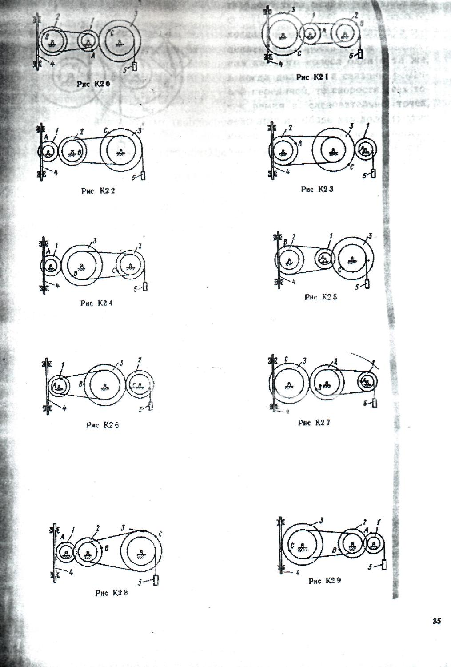

Таблица К2

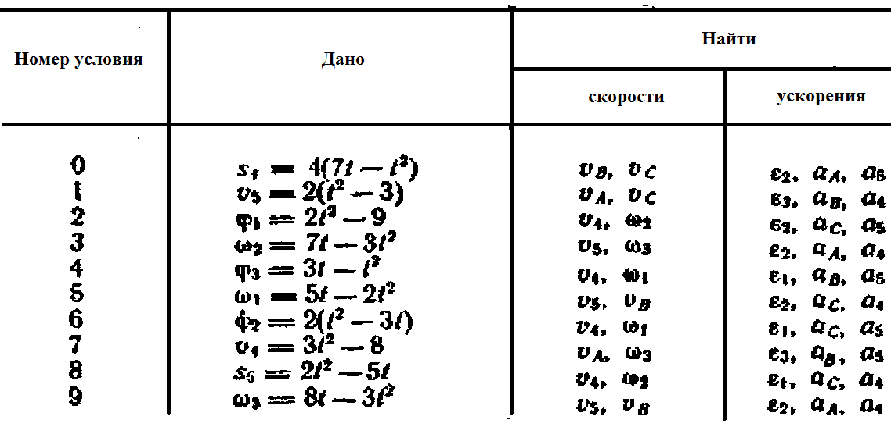

БИБЛИОГРАФИЧЕСКИЙ СПИСОК

1. Бать М.И., Джанелидзе Г.Ю., Кельзон А.С. Теоретическая механика в примерах и задачах. М.: Наука,1984. Т. 1, 2.
2. Бутенин Н.В., Лунц Я.Л., Меркин Д.Р. Курс теоретической механики. М.: Наука, 1985. Т. 1,2.
3. Мещерский И.В. Сборник задач по теоретической механике. М.: Наука, 1986.
4. Сборник заданий для курсовых работ по теоретической механике / Под ред. А.А. Яблонского. М.:Высшая школа, 1985.
5. Тарг С.М. Краткий курс теоретической механики. М.: Наука, 1995.
6. Теоретическая механика: Общие понятия. Кинематика. Кинетика (статика и динамика). Терминология. Буквенные обозначения величин: Сборник рекомендуемых терминов / Отв. ред. А.Ю. Ишлинский. М.: Наука, 1984. Вып. 102.

